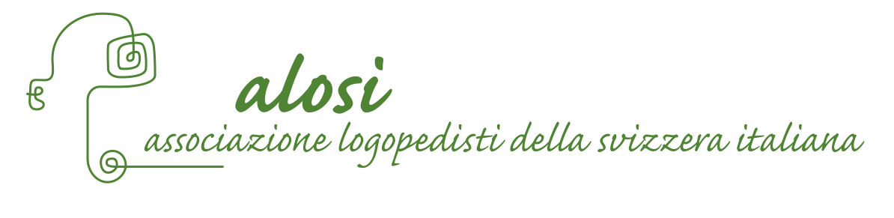

Giornata europea della logopedia

Il 6 marzo ricorre la giornata europea della logopedia, che quest’anno ha come tema “Il gioco nella terapia logopedica”.

Lo scopo dell’evento è di sensibilizzare il pubblico a come il gioco rappresenti, per i logopedisti, uno strumento di lavoro indispensabile. Tramite il gioco si possono sviluppare o riacquisire competenze comunicative, utili ad ampliare o ristabilire una soddisfacente partecipazione alla vita sociale delle persone con difficoltà espressive.

Questo strumento terapeutico può risultare valido per tutte le fasce d’età, dalla prima infanzia all’età adulta. Le attività ludiche vengono scelte insieme ai pazienti e calibrate secondo il grado di acquisizione/compromissione del loro linguaggio. Durante il gioco il professionista mette in atto strategie interattive pianificate e strutturate, affinché i pazienti possano raggiungere sempre nuovi obiettivi nella loro acquisizione o riabilitazione linguistica e possano trasferire le strategie acquisite dalla terapia alla comunicazione quotidiana.

La Conferenza delle Associazioni Professionali Svizzere dei Logopedisti (CAPSL), per l’occasione, ha sviluppato un progetto di sensibilizzazione su scala nazionale, distribuendo un gadget informativo ed un giornale professionale contenente articoli sul tema. Inoltre in data 25 febbraio 2019 l’Associazione dei logopedisti della Svizzera italiana (ALOSI) ha organizzato una serata informativa per i professionisti del settore con lo psicologo Nicholas Sacchi.

.